データ分析課題
環境情報学部 1年30組
学籍番号：70175306
ログイン名：t01549ym
松倉 友樹
2001年11月7日 提出
p.78～p.80 5総合練習問題
p.99～p.101 8 総合練習問題

5総合練習問題（p.78～p.80 ）

問題5-1
クロスセクションデータ

問題5-2
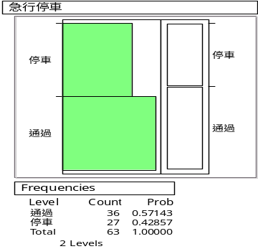
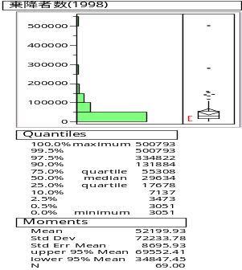

図1-1：乗降者数
図1-2：急行停車

急行停車は（停車・通過）2つの項目の割合的なものを示しているが、乗降者数のグラフは数の分布を表しているため。

問題5-3
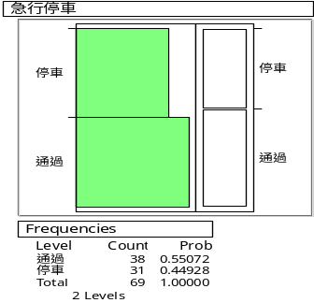
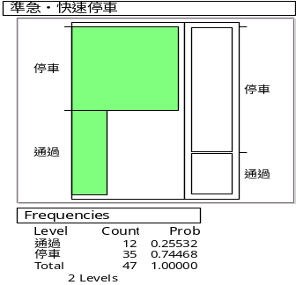

図2-1：急行停車（修正版）
図2-2：準急停車

・小田急線の急行停車駅の差ついて
2000年3月から2001年2月までの間に急行停車の駅数が4つ増えた。そのため、乗降者数の割合に変化が現れ、通過駅の割合が減少し、停車駅の割合が増加した。

・急行停車駅と準急停車駅についての差
準急列車は急行に比べ多数の駅に停車するため停車駅での乗降者数の割合が著しく高い。

問題5-4
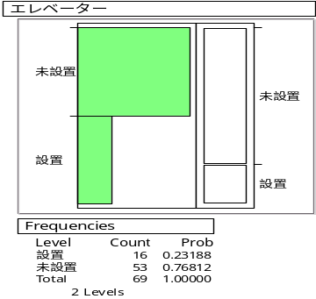
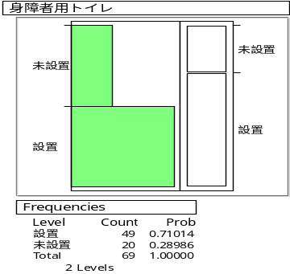
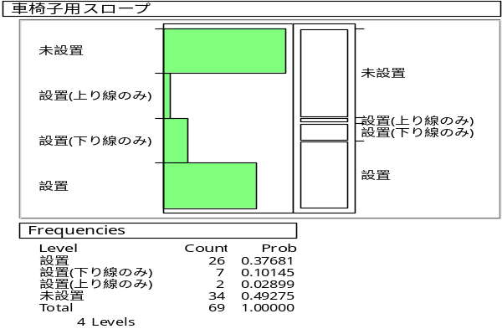
図3-1：エレベーター
図3-2：身障者用トイレ
図3-3：車椅子用スロープ

問題5-5
前回の授業では、授業の進行が少し早くて内容を飲み込めませんでしたが、自分で課題をこなしてみて、自分の分からないところを少しずつ理解してゆくとJMPINの使い方が少しずつ身に付いてきた気がします。
まだまだ、データ分析、JMPINの使い方が分からないので、自分で興味のあるテーマを見つけてそれを分析するために「データ分析」を学ぶというような感じで目標を立てた上での学習が一番身に付きそうです。
あと、JMPINから直接Wordに画像を貼り付けられずに苦戦していましたが、一度PowerPointに貼り付けてからWordにコピーをするとうまく行きました。
8総合練習問題（p.99～p.101 ）
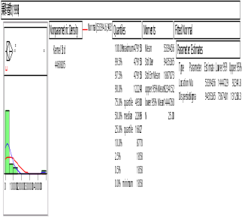
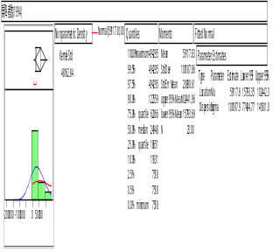

図4：1994年、1998年における相鉄線各駅の1日平均乗降者数の分布

問題6-1
 | 1994年 | 1998年
（ア）分布の最大値及び最小値 | max: 494295人 | max: 479150人
（ア）分布の最大値及び最小値 | min: 7518人 | min: 1858人
（イ）中央値、4分位点 | 中央: 24948人 | 中央: 22896人
（イ）中央値、4分位点 | 4分位点:  62066人, 18651人 | 4分位点  49300人, 16827人
（ウ）標本平均、標本標準偏差 | 平均: 59117.83人  標準偏差: 100187.86人 | 平均: 5339.56人  標準偏差: 94353.65人
（エ）データが密になっている区間 | 1万人～5万人 | 1万人～5万人
（オ）正規分布から見て歪みの方向 | 左に歪んでいる | 左に歪んでいる
（カ）外れ値の駅 | 128121人  494295人 | 118864人  127304人  479150人

問題6-2
分布図には結束値は「0」として扱われているが、標本平均、標本標準偏差などの数値の計算にはこの「0」という値は用いられていない。

問題6-3
・外れ値を除外しないで分析するべきである。
外れ値が入力ミスだと明らかに受け取れる値は除外すべきであるがこの場合は外れ値であってもデータの入力ミスの可能性はきわめて低く、正確なデータなので取り入れるべきである。取り入れるか取り入れないかで平均などに大きく影響して来てしまうので。

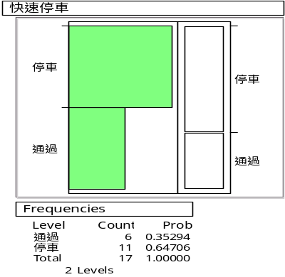
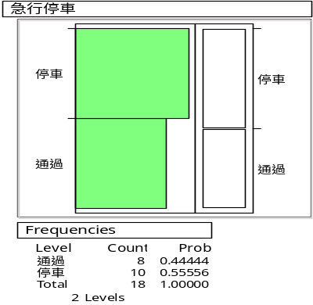

図5：相鉄線の急行停車と快速停車の分布

問題6-4
図2-1について：急行は主要な駅にしか止まらず遠距離運行を目的としたものであるから図より、通過駅での乗降者数の方わりかし多めであるが、適正だと思われる。
図2-2について:準急停車は特急と急行の間くらいの人数の割合が欲しいところであるが、グラフより停車駅が8割を越えている。準急列車が停車する駅数が少し多いと思う。
図5について:図2-1,2-2からの考えにより、これらは適正だと思われる。
（図2-1、2-2に付いては同レポート2ページ目に貼り付けてあるので省略する）

問題6-5
外れ値という値についての問題で、「外れ値」が何を意味しているかを深く考えさせられました。このレポートで使用したデータで外れ値は確かに他とは全く違う値を保持しているが、それは事実である。それを無視して集計する場合というのはどのような時に使うのだろうかと疑問に思った。外れ値の存在により、集計データの平均や最大値、最小値などに大きく影響が出てきてしまうため、外れ値をどう利用するかはその集計する目的をよく考えた上で、外れ値についての扱いをよく考えてみるべきであると感じた。

